Hérnia Diafragmática Direita Maciça
Espontânea de Apresentação no Adulto: Relato de Caso
Dr. Cañas M. Camilo; Dra. Castillo C. Lorena; Dr. Sa R. Flavio;; Dra. Gauer S. Michaela

RESUMO
A hérnia diafragmática direita tem apresentações etiológicas congênitas, adquiridas, traumáticas ou espontâneas. Quando congênita, tem sintomatologia no período neonatal, podendo ser classificadas como hérnia de Bochdalek ou Morgagni. Devido ao caráter multifatorial, tem manifestações variadas e em muitos casos, o diagnóstico é incidental.
APRESENTAÇÃO DO CASO: Paciente masculino de 38 anos de idade, com restrição de mobilidade corpórea e alterações no crescimento e desenvolvimento físicos, devido à sequela de infecção neonatal por sífilis. Inicia quadro de dor abdominal, hematêmese e anemia, associado a quadro digestivo inespecífico. Submetido a tomografia computadorizada contrastada, evidenciando quadro de hérnia diafragmática maciça direita. Foi submetido a duas abordagens cirúrgicas redutoras, sendo a primeira por reparo do segmento diafragmático acometido com grande omento e a segunda com implantação de tela de polipropileno.
DISCUSSÃO: se apresenta o seguinte caso hérnia diafragmática do lado direito com migração de conteúdo abdominal para o hemotórax, com acometimento gastrointestinal e respiratório, se tentou resolver inicialmente por via abdominal para maior visualização e pela apresentação da sintomatologia; porém, recidivou. É por isso que se pensa que é uma hérnia de origem congênita (Bochdalek), por sua apresentação e tamanho, e, portanto, precisou de uma segunda intervenção cirúrgica, pelo qual realizou-se toracotomia anterolateral direita e uso de tela, tendo uma evolução favorável.

Introdução
A passagem do conteúdo abdominal para a cavidade torácica pela presença de um defeito do diafragma é denominada hérnia diafragmática¹ podendo ser congênita ou adquirida. Quando congênita, é definida e o defeito anatômico limita-se a uma parte especifica do diafragma, debilitando-o. As hérnias adquiridas, podem ser traumáticas ou de causa multifatorial. ²
Dentre os tipos de hérnias diafragmáticas, podem-se destacar a hérnia de hiato esofágico, hérnia mediana e paramediana. Quando associadas ao lado direito, são denominadas hérnia paraesofágica, Bochdalek, hérnia paraesternal ou retrocondroesternal, hérnia de Morgagni, retrocostoxifoidea, retroesternal, subcostal, subesternal o subcostoesternal³. Imagem 1.

A hérnia de Bochdalek é um distúrbio caracterizado por um defeito no fechamento posterolateral do diafragma durante o desenvolvimento embrionário, a conseqüência é a possibilidade de protrusão das estruturas abdominais para a cavidade torácica através do diafragma, e é a mais comum das congênitas⁴⁻⁵. Somente entre 5 e 10% delas permanecem indetectadas na infância, aparecendo no adulto⁶.
A hérnia retroesternal o paraesternal de Morgagni, é o defeito congénito raro, que constituem entre um 2% y um 3% de todas as hérnias diafragmáticas. Na idade adulta é raro, em geral não dão sintomas, porém seu diagnóstico é incidental⁶.
Na literatura existem poucas publicações sobre a hérnia diafragmática direita com apresentação no adulto, e casos excepcionais de apresentação de hérnia maciça que compromete mais da metade do tórax com órgãos abdominais como o fígado, pâncreas e estomago entre outros; portanto, achamos relevante apresentar esta revisão com base em um caso clínico tratado no Hospital São Jose, Rio de Janeiro, Brasil.

Relato do Caso.
Paciente masculino de 38 anos, com sequela de infecção neonatal - sífilis congênita, paralisia cerebral, paraplegia com restrição ao leito, histórico de múltiplas hospitalizações, contudo, sem histórico de procedimentos cirúrgicos abdominais ou torácicos.
Em 2019, iniciou quadro de dor abdominal e hematêmese associado a quadro digestivo inespecífico, concomitantemente à sintomatologia respiratória com tosse crônica, expectoração e dispneia. Ao exame físico, apresenta murmúrio vesicular abolido em 2/3 do hemotórax direito, sendo audível a níveis de lobo meio e inferior do hemotórax direito, assim como timpanismo e presença de ruídos hidroaéreos.

A nível hospitalar, inicialmente diagnosticado com infecção de vias aéreas superiores, iniciou antibioticoterapia, bem como radiografia de tórax, que evidenciou imagem sugestiva de hérnia diafragmática. Encaminhado para investigação com tomografia axial computorizada de tórax e abdome que confirmou a suspeita diagnosticada pela presença de volumosa hérnia do hiato diafragmático à direita (imagem 2 e 3), com comunicação do hiato esofágico e preenchimento volumoso de dois terços inferiores do hemotórax direito por volvo gástrico com sinais de sofrimento vascular, pâncreas, colón transverso, grande omento, gordura mesentérica e o lobo esquerdo do fígado. Pulmões hipoventilados, com infiltrado pulmonar à direita, seio costofrênico direito obliterado, elevação da hemicupula diafragmática direita, afastamento do mediastino, aparente pneumoperitoneo subjacente.

Procedimento cirúrgico
Inicialmente foi abordado cirurgicamente por incisão mediana supra e transumbilical, observando-se presença de volumosa hérnia de hiato à direita, com insinuação posterior ao lobo esquerdo do fígado, para o hemotórax direito. A abertura no hiato com 15 cm no seu maior diâmetro, continha estômago, com volvo gástrico, colo transverso, pâncreas e grande omento (imagem 4 e 5).
O conteúdo herniado foi reduzido, o lobo esquerdo do fígado foi amplamente mobilizado, o saco herniario foi individualizado e ressecado, a grande curvatura foi liberada dos vasos curtos, o esôfago amplamente dissecado e realizado a fundoplicatura a LIND, o fundo e o corpo gástrico foram suturados ao anel herniario, ocluindo completamente a falha herniaria, fechamento (reconstrução do diafragma) com ajuda do omento e ré-expansão dos lóbulos meio e inferior do pulmão direito.
Recidiva
Após 36 horas, no período pós-operatório, iniciou quadro de odinofagia, náuseas e vômitos em borra de café, além disso, saída de secreção purulenta pela ferida operatória. Ao exame físico encontrou-se taquicardíaco e febril. Pelo qual é diagnosticado de SEPSE de origem pulmonar e é mantido no CTI em tratamento clinico.
TC DE ABDOME E TORAX evidenciando novamente hérnia, com novo volvo de estomago e colón transverso; pneumotórax laminar à direita, e dreno torácico cissural deste lado, ausente no estudo anterior. Atelectasia compressiva do segmento lateral do lobo médio e do lobo inferior direito pela elevação da hemicupula diafragmática. Pelo qual, ao quinto dia pós-operatório, é submetido à cirurgia de urgência, via laparotomia mediana na cicatriz anterior.
Na cirurgia se visualiza deiscência da rafia diafragmática com recidiva da hérnia e volvo visceral (estomago e colón transverso). Colón transverso torcido e isquêmico, foi rapidamente reduzido e fixado ao ligamento falciforme, o corpo gástrico permaneceu fixo no interior do tórax, porém, pela impossibilidade de retorno do estomago por via abdominal, realizou-se toracotomia anterolateral direita para redução de estomago para a cavidade abdominal, o defeito do diafragma foi fechado com pontos de confecção de rolha de epiplón e uso de tela com fixação na região tendinosa posterior. Drenado o tórax com dreno no 3D, drenado a cavidade com dreno de Blake, fechada a cavidade por planos e o tórax. Foi instalada SNG em sifonagem.
Na tomografia de controle pós-operatório, encontrou-se coleção subfrenica direita, cerca de 11x6cm nos maiores eixos axiais, e foco de pneumoperitoneo nesta topografia menor evolutivamente, pelo qual é realizada drenagem percutâneo da coleção subfrenica direita, entrando com agulha de 14 G, no 5to espaço intercostal à direita, drenando abundante liquido sero-purulento.
No pós-operatório o paciente apresenta melhoria clinica com diminuição dos sintomas gastrointestinais e da infecção pulmonar, retirada do dreno intracavitário pelo flanco esquerdo, e do tórax, com RX DE TORA AP de controle relatando, pulmões hipoventilados, hipotransferencia da metade inferior do hemotórax direito e mediastino centrado e a TC de abdome de controle relata que persiste a hérnia diafragmática à direita em comunicação com o hiato esofagiano em menor diâmetro, com o estomago intratorácico e parte o pâncreas insinuado. Encontra-se menos evidente o adensamento do plano adiposo herniado, se observa moderada quantidade de liquido no espaço subfrenico direito, resolução das pequenas coleções na cavidade junto á parede abdominal anterior na região epigástrica e mesogástrica.

Discussão
As hérnias congênitas geralmente se manifestam durante os primeiros anos de vida, porém, alguns podem ter evolução assintomática e manifestação na idade adulta, por condições inespecíficas, com diagnóstico raro e incidental. Neste caso, relata-se uma extensa hérnia diafragmática à direita, de origem espontânea, em adulto sem antecedentes traumáticos ou alterações clínicas e em exames de imagem durante período neonatal e pediátrico. Contudo, antecedentes sem correlação direta com a doença podem influenciar no desenvolvimento da patologia, como o uso dos membros superiores para locomoção na cadeira de rodas, o que requer força abdominal e consequentemente pressão intra-abdominal aumentada, bem como, fechamento incompleto ou presença de pontos enfraquecidos ao lado direito do diafragma permitindo que o conteúdo abdominal extravase para o tórax⁷. Assim como, em pacientes obesos, episódios repetidos que aumentam a pressão abdominal, como vômitos ou tosse (substrato adquirido), podem atuar em regiões de menor resistência do diafragma (substrato congênito)⁸.
Uma hérnia de hiato é a migração de órgãos como o estômago através do diafragma para o tórax, que pode ser acompanhada por outros órgãos abdominais, como neste caso. Em geral, os órgãos mais comprometidos que acompanham o estômago, são o cólon (flexão esplênica), intestino delgado e epiplon. É importante mencionar que uma grande hérnia de hiato inclui pelo menos 30% do estômago no tórax. No entanto, uma grande hérnia hiatal com prolapso pancreático é muito rara, a cabeça do pâncreas e o duodeno geralmente são pressionados pelo ligamento de Treitz, e é por isso que geralmente não ocorre. Pensa-se que o alongamento do mesocólon transverso gera uma maior frouxidão da fáscia posterior, mobilizando o pâncreas e causando a hérnia. Até agora, são muito poucos os casos relatados.

Nestes casos, com prolapso do pâncreas, geralmente ocorre pancreatite aguda, causada pela crura diafragmática esmagando o pâncreas, provocando trauma repetitivo quando atravessa a hérnia; Além da isquemia do pedículo vascular devido ao alongamento associado. No entanto, no nosso caso, a pancreatite aguda não ocorreu, pois, a abertura do hiato era de 15 cm em seu maior diâmetro e em comunicação com a parede posterolateral do diafragma, razão pela qual em hipótese poderia ser de origem congênita, (hérnia de Bochdalek) e, portanto, pelo seu diâmetro, foi possível a grande mobilização do conteúdo abdominal para a cavidade torácica com repercussões isquêmicas mínimas, evitando assim uma pancreatite aguda por trauma⁹.

Na primeira abordagem, foi feita uma tentativa de corrigir a hérnia com uma abordagem primária com a ajuda dos tecidos locais, uma vez que o reparo sem tela usa nada além dos tecidos do próprio corpo, o que reduz os riscos associados aos implantes, como a rejeição; além disso, deve-se notar que é menos provável que o reparo sem tela cause intercorrências e tenha sido favorecido no terceiro mundo, devido ao baixo custo e à disponibilidade reduzida de materiais de tela. Porém, por ser um defeito grande, houve recidiva; portanto, na abordagem secundária, optou-se por reforçar a parede com tela, pois reduze a taxa de recorrência, reduzem as lesões viscerais ou neurovasculares e reduzem o tempo de internação e tempo de recuperação. ¹⁰⁻
¹¹
Quanto à técnica cirúrgica, até o momento a experiência mostra que o reparo transtorácico é o de escolha para hérnias direitas, enquanto a abordagem das hérnias esquerdas tem sido um tópico de discussão, em que a abordagem abdominal é elevada e utilizada por apresentar maiores vantagens no reconhecimento de má rotação e seu tratamento.
Neste caso, inicialmente foi abordado cirurgicamente por incisão mediana supra e transumbilical, observando-se presença de volumosa hérnia de hiato à direita; no entanto, houve recidiva por deiscência da rafia diafragmática com recidiva da hérnia e volvo visceral (estomago e colón transverso), o corpo gástrico permaneceu fixo no interior do tórax, porem, pela impossibilidade de retorno do estomago por via abdominal, Realizou-se toracotomia anterolateral direita para redução de estomago para a cavidade abdominal, o defeito do diafragma foi fechado com pontos de confecção de rolha de epiplón e uso de tela com fixação na região tendinosa posterior.¹²
É importante mencionar o prognóstico de acordo com o tipo de apresentação clínica das hérnias. Menos de um 3% da taxa de mortalidade por cirurgia eletiva e um 32% para cirurgia de emergência foram considerados quando o diagnóstico não é rápido e precoce ou ocorre algum tipo de complicação (isquemia gástrica, necrose do intestino delgado e oclusão do cólon) como aconteceu no nosso caso. ¹²

VII. Bibliografia
- Marcelo Parra N.1, José Ortega S.1, Raúl Berríos S;Complicated diaphragmatic hernia with hollow viscus rupture in thoracic cavity Rev Chil Cir vol.65 no.4 Santiago ago. 2015.
- Juliano Mendes de Souza; Jaqueline Surek Tratamento videotoracoscópico da hérnia de morgagni de apresentação tardia; Relato de casos -Revista do Colégio Brasileiro de Cirurgiões 2019.
- Morales, J Hernia de Morgagni: Reporte de un caso Rev Chilena de Cirugía. (2006) Vol. 58. No 6, pp: 464-468
- Yagmur Y, Yigit E, Babur M, Gumus S.Bochdalek hernia: A rare case report of adult age. Annals of Medicine and Surgery, Volume 5, Supplement 1, January–December 2016.
- Marcelo Mendonça Rodrigues, ACBC-MG; Ana Maria Marton Carneiro; Diogo Nascimento Dias de Aguiar; Hérnia de bochdalek fora do domicílio de diagnóstico tardio com perfuração gástrica; Relato de casos -Revista do Colégio Brasileiro de Cirurgiões 2016.
- Saroj SK, Kumar S, Afaque Y; Laparoscopic Repair of Congenital Diaphragmatic Hernia in Adults; Minim Invasive Surg. 2016;.
- Malav Modi, Amit Kumar Dey;Strangulated Morgagni's Hernia: A Rare Diagnosis and Management; Published online 2016 Nov 7
- De Medici A, Cebrelli CF, Cebrelli C, Cabano F, Zucchermaglio MT. A rare cause of intestinal occlusion: Morgagni-Larrey hérnia. Chir Ital 1992; 44: 69-79.
- Comer TP, Clagett OT. Surgical treatment of hérnia of the foramen of Morgagni. J Thorac Cardiovasc Surg 1966; 52: 461-8.
- Ghulamullah Shahzad; Mahreema Jawairia; Krishnaiyer Subramani; Prakash Viswanathan; and Paul Mustacchia; Hiatus Hernia: A Rare Cause of Acute Pancreatitis, Case Report | Open Access, HINDAWI,
https://www.hindawi.com/journals/crim/2016/2531925/

- Kathleen Lockhart; Douglas Dunn;Shawn Teo; Jessica Y Ng; Técnica con malla versus sin malla para la reparación de la hernia inguinal y femoral, Cochrane Systematic Review – Intervention, Cochrane library.
https://www.cochranelibrary.com/cdsr/doi/10.1002/14651858.CD011517.pub2/full/es

- Rangel Becerra Wilmer A;Villegas Malpica. Neiris J; Hernia Diafragmática Congénita de Bochdalek en Adulto, Complicada. Reporte de un Caso; iMedPub Journals ; ARCHIVOS DE MEDICINA. http://www.archivosdemedicina.co
Anexos

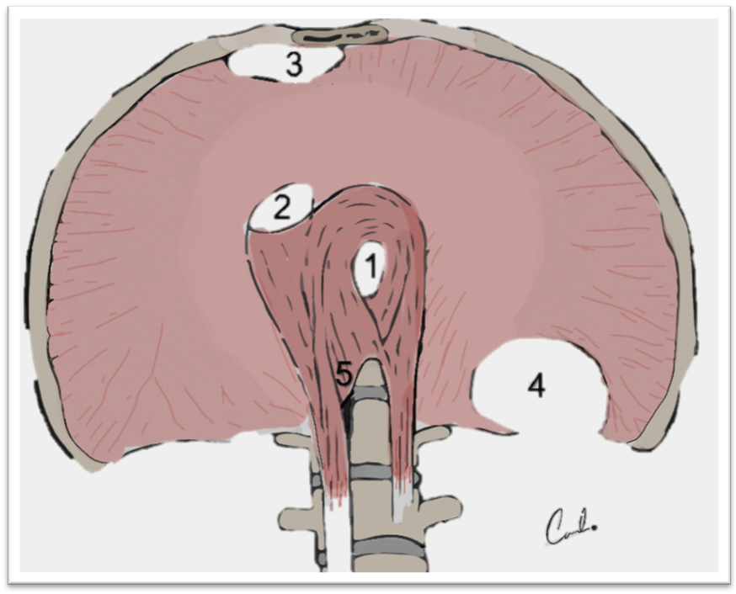
IMAGEM 1 : ILUSTRAÇÃO DO DIAFRAGMA DE VISUALIZAÇÃO INFERIOR
Diafragma visual abdominal.
1. Hiato esofágico
2. Hiato da veía cava inferior
3. Foramen do Morgagni
4. Foramen de bochdaleck
5. Hiato aórtico

IMAGEM 2: Conteúdo abdominal no tórax fazendo compressão no lobo meio e inferior do pulmão direito desviando o mediastino á esquerda.
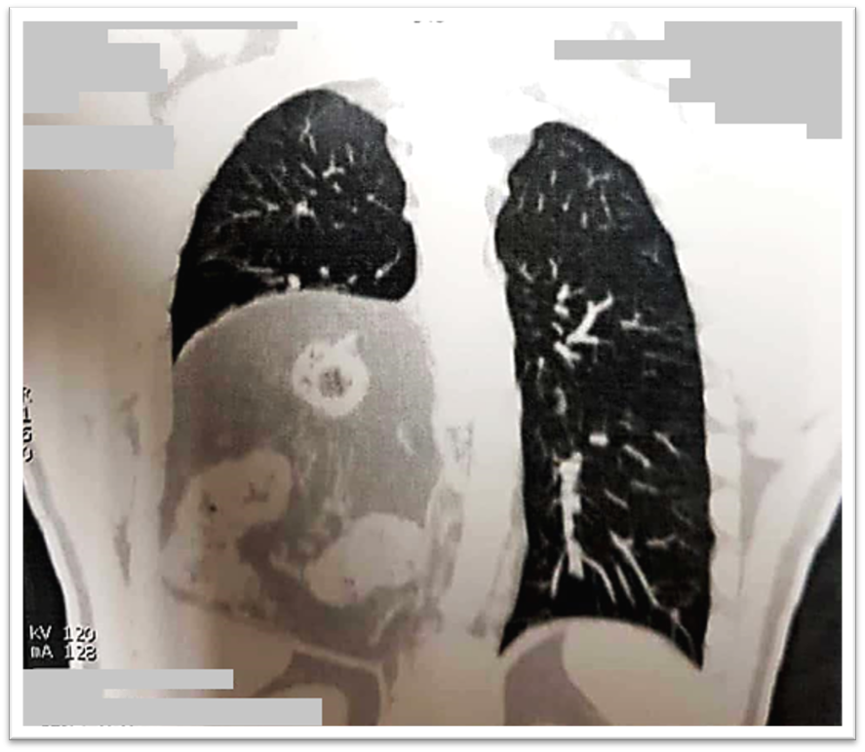

IMAGEM 3: observa-se o conteudo abdominal na cavidade toracica direita; 1 estomago, 2 duodeno, 3 pancreas, 4 alça de delgado, 5 fígado
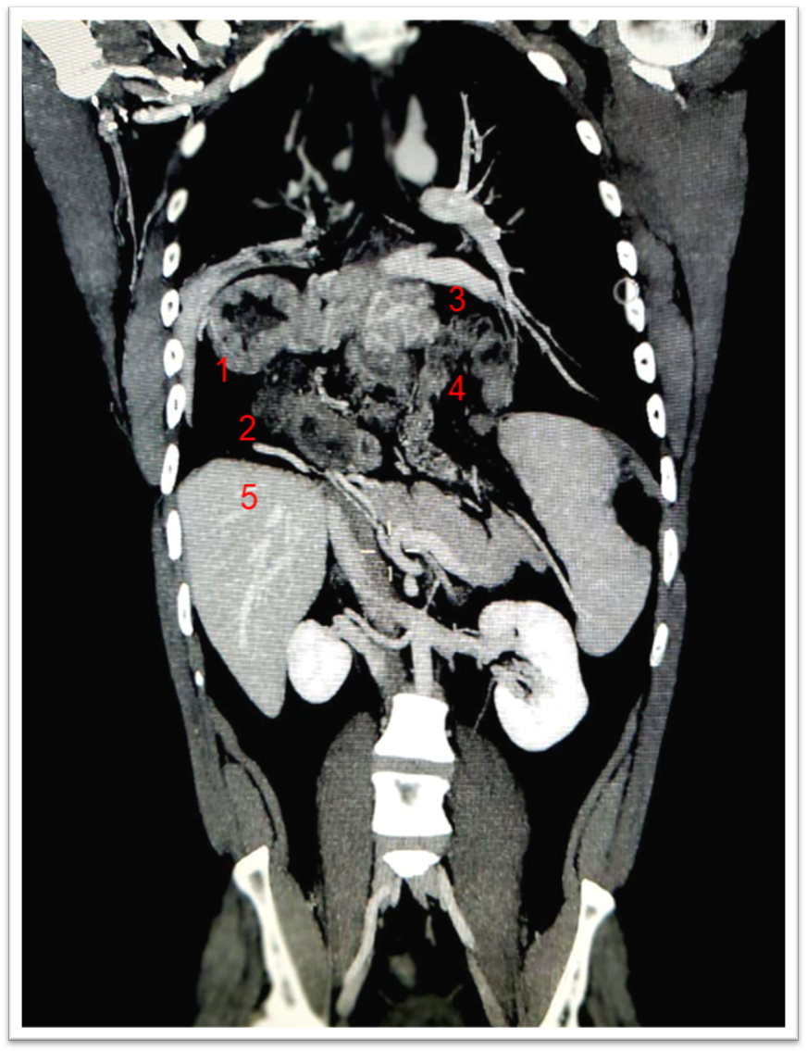

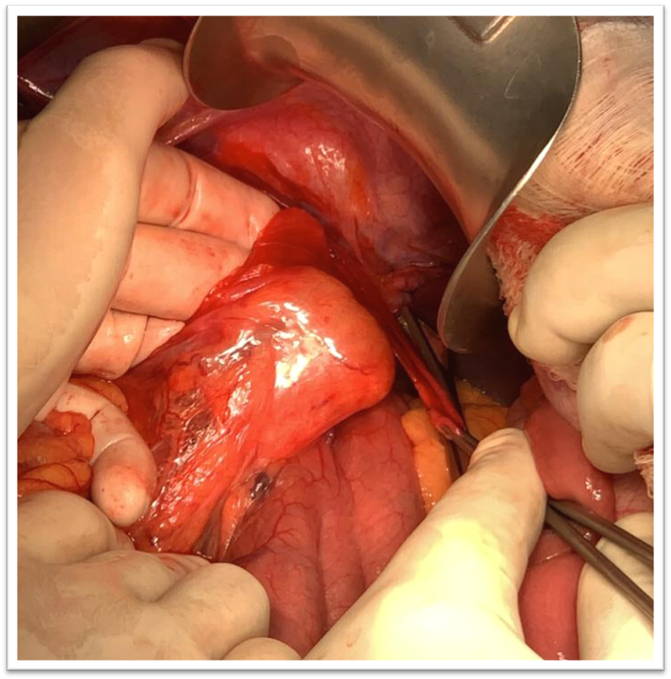
IMAGEM 4: VISUALIZAÇÃO DIAFRAGMÁTICA ABDOMINAL, OBSERVA-SE VOLVO GÁSTRICO.

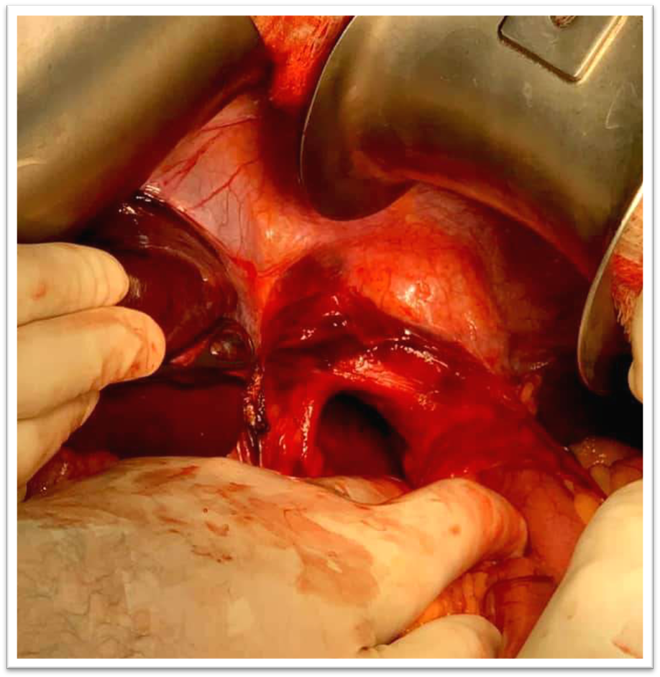
IMAGEM 5 :VISUALIZAÇÃO DIAFRAGMÁTICA ABDOMINAL COM ABERTURA NO HIATO COM 15 CM NO SEU MAIOR DIÂMETRO.

